**11. SINIF TESİSAT MESLEK RESMİ:**

İş sağlığı ve güvenliği tedbirlerini alarak ıslak mekânlara (banyo ve wc) konulan vitrifiye gereçlerinin yerleşim planını doğru ve anlaşılır şekilde çizip yerleşim planını kavrayıncaya kadar farklı farklı çizimler yapılmaktadır. Daha sobra yapılan el çizimleri sırasıyla ölçülü bir şekilde detay resim ve montaj resim haline getirilecektir.

 **Tuvaletlerin yerleştirilmesi**

 **Yanlış yerleştirme uygulamaları**



**Daire içinde soğuk su borularının temiz su kolonundan alınarak dağıtılması**



**Daire mimari planı**

Buna benzer resimler üzerinde çalışılacaktır.

**11. SINIF ISITMA TESİSATI DERSİ**

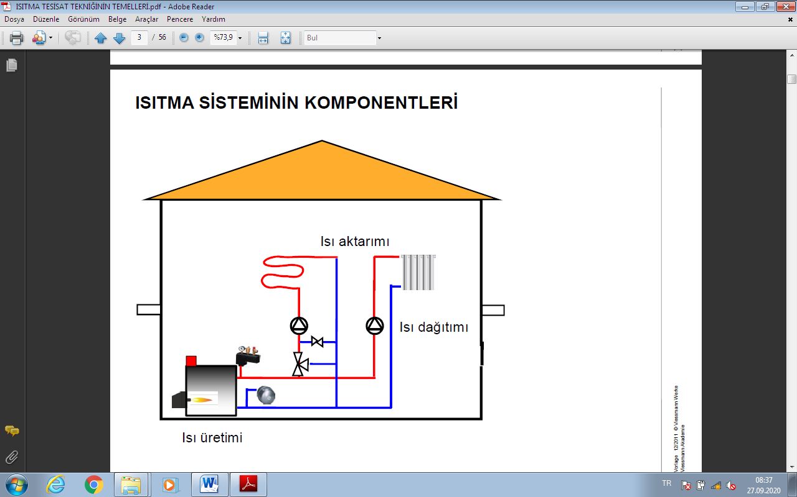**ISITMA TESİSAT TEKNİĞİNİN TEMELLERİ**

**BORU ÇAPI SEÇİMİ**

Pompalı sıcak sulu kapalı ısıtma sistemlerinde su sirkülasyonu bir pompay ardımıyla sağlanır.

Sirkülasyon olabilmesi için pompanın oluşturduğu basınç, boru hattı, vana,radyatör, kazan gibi dirençleri yenmelidir. Direnç hesabında, atmosfere açık sistemlerde olduğu gibi tesisat statik yüksekliği (bina yüksekliği) göz önüne alınmaz, sadece tesisattaki sürekli (boruların direnci) ve lokal kayıplar (fittingsler, 3-yollu karışım vanası, kazan, radyatörler, vanalar, v.b.) hesaplanır.

Boru tipleri

Bakır borular, Çelik borular, Galvanizli çelik borular, Plastik borular,

Tesisata başlamadan önce ısıtma sistemi ne kullanılacak, hangi vanalar, hangi borular hangi radyatör vs… kullanılmalıdır. Bunların tespiti yapılmalıdır. Isı kaybı ne kadar olur bunlar düşünülerek hesaplanarak tesisata başlanır. İlk hazırlık aşaması bu haftalarda işlenmektedir.

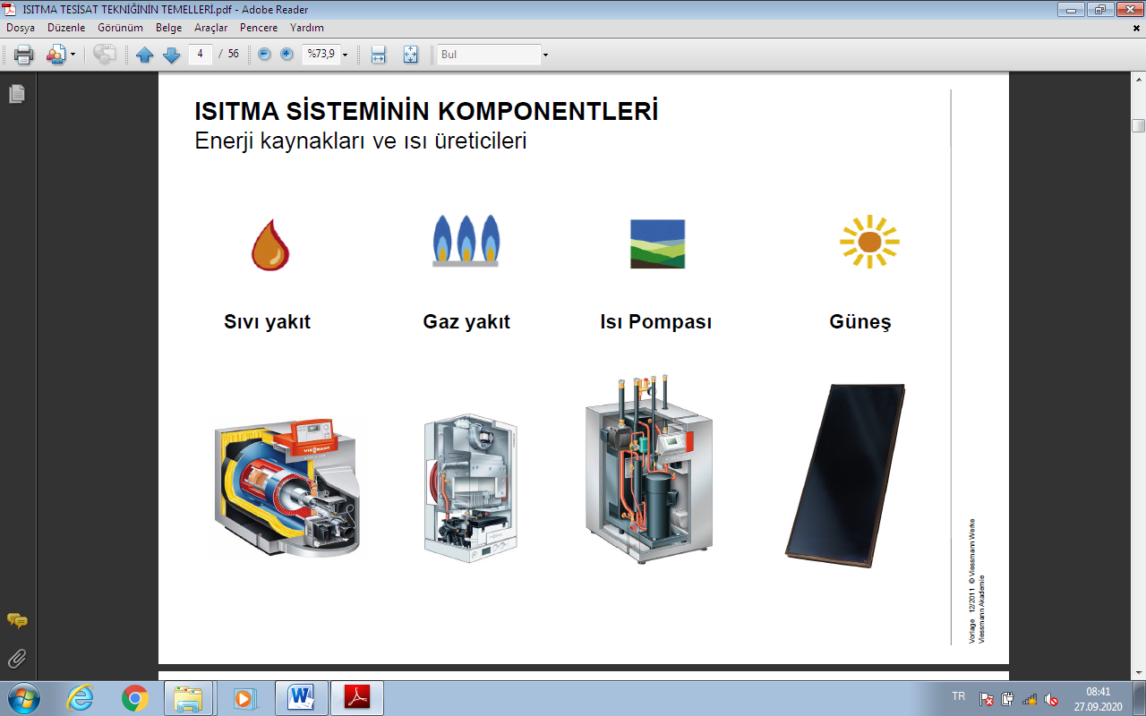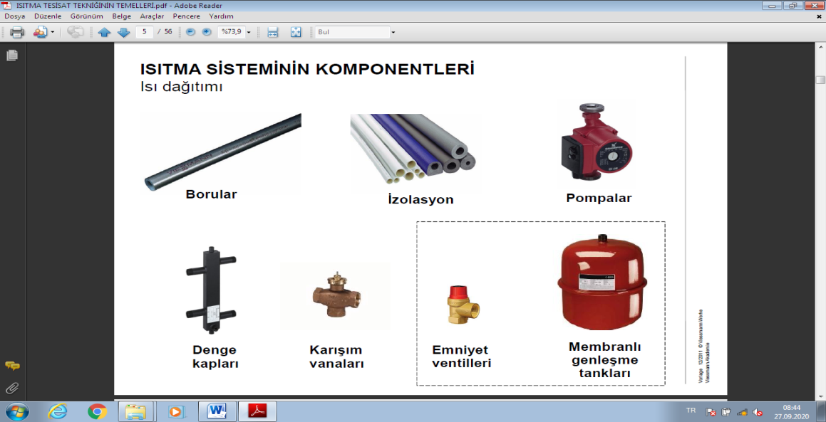

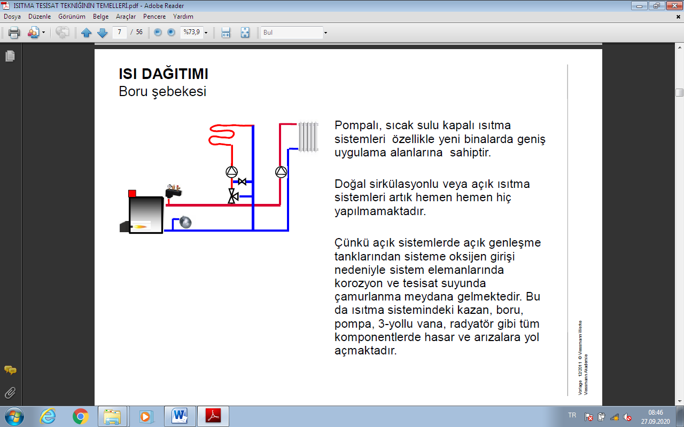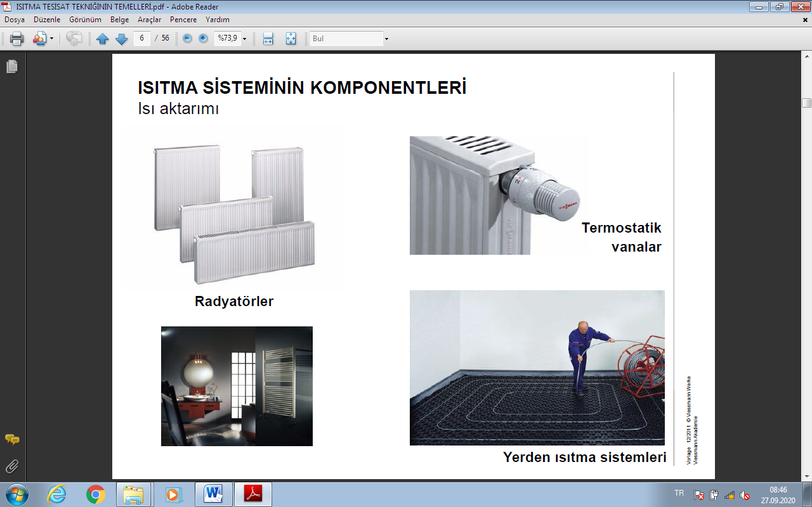

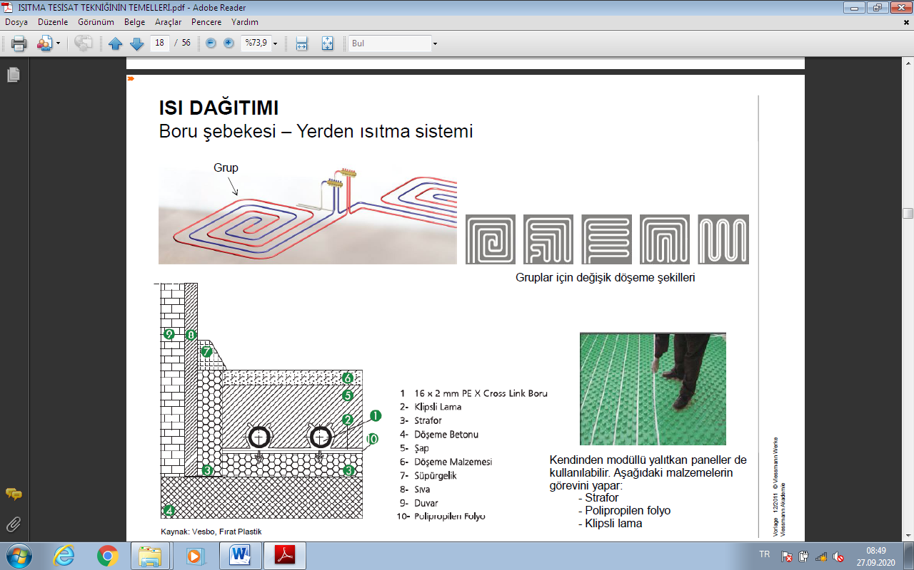

**10. SINIF BORU KAYNAKÇILIĞI DERSİ:**

**BASINÇ DÜŞÜRÜCÜLER (REGÜLÂTÖR-LER):**

Basınç düşürücüler; tüplerdeki yüksek basıncı istenilen çalışma basıncına ayarlayan ci-hazlardır. Burada öncelikle oksi-gaz kaynak tekniğinde kullanılan tüpleri tanıyalım.

**Asetilen Tüpleri ve Özellikleri**

Asetilen yanıcı bir gazdır ve oksijen ile birleştiği taktirde, oksi-gaz kaynağı için gerekli olan kaynak alevini meydana getirir.

Asetilen gazı, sabit ya da seyyar, değişik kapasitelerdeki üretim cihazlarında (asetilen kazanları) üretilebildiği gibi tüpler aracılığıyla da kullanılır. Tüplerde kullanılan asetilenin sağladığı avantajlar şunlardır:

➢ Diğer asetilen üretim yöntemlerine göre daha temizdir.

➢ Her türlü hava şartlarında ve her yerde kullanılma olanağı vardır.

➢ Kısa süreli kullanımlara uygundur.

➢ Bir yerden bir yere ulaştırılması kolaydır.

➢ Asetilenin meydana getirebileceği kazalara karşı emniyetlidir.

➢ Kullanım sonucunda kalsiyum hidroksit kireci gibi artık maddeler bırakmaz.

**Oksijen Tüpleri ve Özellikleri**

Oksi-gaz kaynağında, yanıcı gaz olarak değişik gazların kullanımı mümkündür. Ancak yakıcı gaz olarak sadece oksijen gazı kullanılır. Zaten kaynak işlemi adını buradan alır.

**Basınç düşürücülerin tüplere takılması:**

**1.** Tüp üzerindeki bağlantının temizliği kontrol edilir.

**2.** Contalar kontrol edilir. Hasar görmüş olanları yenileriyle değiştirilir.

**3.** Vida bağlantıları ya da kelepçe vidası sıkıca bağlanır.

**4.** Gaz kaçakları kontrol edilir.

**Çalışma hazırlığı ve vananın açılması:**

**1.** Tüp vanası yavaşça açılır.

**2.** Basınç düşürücü kapatma vanası açılır.

**3.** Üfleç vanası iyice açılır.

**4.** Basınç düşürücü ayarlama vidası yavaşça sıkılır.

**5.** Kullanma basıncını gösteren manometre gözlenir.

**6.** Ayarlama vidası istenilen basınca ulaşıncaya kadar çevrilir.

**Kapatma:**

**1.** Tüp vanası kapatılır.

**2.** Üfleç vanası açılır, her iki manometre göstergesi sıfıra düşünceye kadar beklenir.

**3.** Ayarlama vidası açılarak zarın üzerindeki yay basıncı yok edilir.

**4.** Basınç düşürücüdeki kapatma vanası kapatılır.

**5.** Üfleç vanası kapatılır.

**Çalışma Basıncı Ayarı**

Basınç düşürücüler tek kademeli ve çift kademeli olarak çeşitlenirler. Düşürücüler üze-rinde iki adet manometre bulunur (Bakınız Şekil 1.1). Tüpe yakın olanı, tüp içerisindeki ba-sıncı, diğeri ise kullanma basıncını gösterir. Tüp vanası açıldığında, gaz tüpten tam basınçla düşürücünün ayarlama vidasına kadar gelir. Bu vida tüp açılmadan önce tamamen gevşetilmiş konumda olmalıdır. Eğer normal çalışma düzeninde olursa, tüpten gelen fazla basınç ilk plânda yararlanma yeteneğine sahip olmayacağından, diyafram ya da yayların esnekliklerini bozar. Bu nedenle tüp açıldığında ilk düşürücü tam basınç gösterdiğinde, ikinci düşürücü sıfırı göstermelidir.

**Sızdırmazlık Testi:** Su İçine Sokarak Kontrol Yapma. Sabun Köpüğü ile Yapma.

**ÜFLEÇLER**

Oksi-gaz kaynak alevinin oluşmasını ve kontrol altında tutulmasını sağlayan üfleçtir. İşlevlerini yerine getirirken yanıcı ve yakıcı gazları karıştırırlar. Üfleç üzerinde bulunan iğneli iki kontrol valfı, hortumlarla iletilen oksijen ve asetilenin geçiş miktarını ayarlar.

**Üfleçler ve Özellikleri**

Üfleçler gaz karışımının oluşturulma biçimine göre çeşitlenirler.

**1.** Enjektörlü kaynak üfleçleri,

**2.** Enjektörsüz kaynak üfleçleri,

**3.** Eşit basınçlı kaynak üfleçleri,

**4.** Dış karışımlı kaynak üfleçleri.

**Bekler ve Çeşitleri**

Kaynak işlemi için gerekli alev üfleç adı verilen kaynak elemanlarıyla yapılır. Oksi-gaz kaynak üfleçleri yanıcı ve yakıcı gazların karışımını sağladıkları gibi bu gazın bir bek ucun-dan düzenli olarak çıkmasına da olanak verir. Bek, üflecin bir parçası olup, bakırdan yapılır ve pirinç gereç kullanılarak yapılmış gaz iletim borusunun ucunda bulunur.

**Bakım ve Emniyet Kuralları**

Kaynak işleminin değişik araçlar ile yapıldığı bilinen bir gerçektir. Kaynağın her aşa-masında bu araçların kullanılıyor olması, araçlarda ortaya çıkabilecek tehlikelerin tek tek in-celenmesi şartını açığa çıkarır. Bizler de güvenlik faktörüne bu açıdan bakıp, oksi-gaz kayna-ğında karşılaşılan tehlikeler ve bunlara karşı alınması gereken önlemler üzerinde duracağız.

**Tüpler:**

**1.** Tüpler yan yüzleri üzerinde asla yuvarlanmamalı, sürüklenmemeli ve itilmemeli-dir.

**2.** Taşınmaları sırasında dik olarak, alt kenarları üzerinde hafif eğik tutularak hareket ettirilmelidir.

**3.** Taşınmaları sırasında manyetik vinçler kullanılmaz.

**4.** Tüpler, sürtünmeden dolayı meydana gelecek kıvılcımlardan korunmalıdır.

**5.** Depolandıkları alanlar direkt güneş ışınlarını almamalı, aşırı soğuk olmamalıdır.

**6.** Asetilen ve oksijen tüpleri aynı alanda depolanmaz.

**7.** Tüpler, fırın ısısı, radyatör, ocak ve üfleçlerden sıçrayan kıvılcımlardan etkilene-cek şekilde, ısı kaynaklarının yakınlarına bırakılmamalıdır.

**8.** Kullanılmadıkları süre içerisinde dolu olanlar ile boş olanları ayrı yerlerde dik ola-rak istiflenmelidir. Kargaşaya yer vermemek için, dolu ya da boş oldukları üzerine asılacak küçük tabelalara yazılmalıdır.

**9.** Yan yüzeyleri üzerine yatırılmamalı, valf bağlantılarından yararlanılarak taşınma-malıdır.

**10.** Tüplerin her türlü korunmasında bir duvar dibine konumlandırılması ve zincirli bir aparat ile sabitlenmesi zorunludur.

**11.** Kullanılacak asetilen gazının basıncı 1,5 Kg/cm2’nin üzerine çıkarılmamalıdır.

**Valflar:**

**1.** Asetilen tüp valfları sonuna kadar açılmaz. Bu işlem için tüp vanasının, 1-1,5 tur döndürülmesi yeterlidir.

**2.** Tüpler dolu olduğunda valfların onarımı, değiştirilmesi yapılmaz.

**3.** Valflar sıkıca kapatılmalı ve sızdırmaz olmalıdır.

**4.** Valflar donabilir. Bunların buzu çözülürken, sıcak su ya da sıcak havlu kullanılır. Kesinlikle açık alev ile buzun çözülmesi yoluna gidilmez.

**5.** Valfların açılması el kuvvetiyle yapılır. Sıkıca kapalı durumdaki valfların açılma-sında vurularak kıvılcım çıkarma ihtimali olan araçlar (çekiç ve anahtar gibi) kul-lanılmaz.

**6.** Valflara yağlı el, yağlı üstüpü ile dokunulmamalı, yağ sürülmemelidir. Özellikle oksijen tüplerinde bu ön plana çıkar. Yağ oksijenin sevmediği bir maddedir ve iki-si bir araya geldiğinde kısa zamanda yanma olayı meydana gelir.

**Basınç düşürücüler:**

**1.** Tüm boru donanımları ve bağlantı elemanları, merkezi sisteme dayanacak biçimde, normal gaz basıncı olan 10,5 kg/cm2 yi taşıyacak nitelikte olmalıdır.

**2.** Oksijen boru donanımda siyah çelik boru, çekme çelik boru, pirinç ya da bakır boru kullanılır.

**3.** Her türlü boru birleştirme bağlantılarında yağ kullanılmaz.

**4.** Asetilen gazı iletilmesinde kullanılan boruların çelik çekme olması ve bağlantıların dişli birleştirme olması önerilir.

**5.** Basınç düşürücülerin açılması, yavaşça yapılmalıdır. Aksi taktirde, özellikle oksi-jen tüplerinde yüksek basınçla gelen oksijen, içeride kalan hava ve gazı ısıtarak, salmastralarda bulunan tozların tutuşmasına neden olur.

**Üfleçler:**

**1.** Yanar haldeki üfleçler tüp üzerine asılmaz.

**2.** Kullanılmaları bitiminde fırlatılıp bir kenara atılmaz, askılarına asılır.

**3.** Üfleçlerin ağız bekleri özel anahtarları yardımıyla sökülür ya da takılır.

**4.** Ağızlarında meydana gelen tıkanmaların açılması sırasında iki gaz da kapatılır. Özel raybalar ile temizlenmesi yapılır.

**5.** Üflecin asetileni emip emmediği, her kaynak işleminden önce kontrol edilir.

**Bağlantı ve Borular:**

**1.** Tüm boru donanımları ve bağlantı elemanları merkezi sisteme dayanacak biçimde normal gaz basıncı olan 10,5 kg/cm2 yi taşıyacak nitelikte olmalıdır.

**2.** Oksijen boruları, siyah çelik boru, çekme çelik boru, pirinç ya da bakır borular kul-lanılarak yapılmaktadır.

**3.** Oksijen iletiminde kullanılan boru donanımı yapılırken, yağ kullanılmaz.

**4.** Asetilen boruları, çelik çekme boruların dişli bağlantılarıyla yapılmalıdır.

**5.** Asetilen gazının, üfleç ucundaki bakır dışında, bakır ile temas etmesi engellenir. Asetilen ile bakırın teması sonucunda, menekşe renginde oksit oluşur. Bu oksit ol-dukça tehlikelidir.

**6.** Asetilen hortum bağlayıcı olarak bakır boru kullanılmaz.

**7.** Yeni yapılan boru tesisatı basınçlı hava ile temizlenir. Böylece içinde kalmış olan yabancı maddelerden arındırılmış olur.